

АДМИНИСТРАЦИЯ ГОРОДА БАТАЙСКА

ПОСТАНОВЛЕНИЕ

07.05.2014 № 1058 г. Батайск

Об утверждении Положения о единой
системе адресного описания местоположения
объектов градостроительной деятельности и
ведении единого адресного реестра
муниципального образования «Город Батайск»

В соответствии со ст. 56 Градостроительного кодекса Российской Федерации, постановлением Правительства Ростовской области от 12.07.2012 года № 622 «О единой системе адресного описания местоположения объектов градостроительной деятельности и ведении единого адресного реестра городских и сельских населенных пунктов Ростовской области», в целях установления единого порядка и правил оформления документов, определяющих адресное описание местоположения объектов градостроительной деятельности и ведения градостроительного мониторинга территории муниципального образования «Город Батайск», руководствуясь пунктом 27 части 1 статьи 16 Федерального закона № 131-ФЗ от 06.10.2003 г. «Об общих принципах организации местного самоуправления в Российской Федерации», Уставом муниципального образования «Город Батайск», Приказом Министерства строительства, архитектуры и территориального развития Ростовской области от 13 июля 2012 г. N 69,

ПОСТАНОВЛЯЮ:

- Утвердить Положение о единой системе адресного описания местоположения объектов градостроительной деятельности и ведении единого адресного реестра на территории муниципального образования «Город Батайск» (приложение 1).
- Возложить на Управление по архитектуре и градостроительству города Батайска функции уполномоченного органа по ведению единого адресного реестра муниципального образования «Город Батайск».
- Утвердить типовые формы графических документов, определяющих наименование, тип, категорию и местоположение новой (переименованной) улицы (приложение 2), а также положение объекта адресации (приложение 3).
- Настоящее постановление вступает в силу с момента опубликования в официальном печатном издании.
- Признать утратившим силу постановление Администрации города Батайска от 15.10.2010 года № 2147 «Об утверждении Положения о единой системе адресного описания местоположения объектов градостроительной деятельности и порядке ведения единого адресного реестра муниципального образования «Город Батайск».
- Контроль за исполнением настоящего постановления возложить на заместителя главы Администрации города Батайска по территориальному развитию и строительству Ковтунова Ф.Ф.

Мэр города Батайска В.В.Путилин

Приложение 1
к постановлению Администрации
города Батайска
от 07.05.2014 года № 1058

ПОЛОЖЕНИЕ
О ЕДИНОЙ СИСТЕМЕ АДРЕСНОГО ОПИСАНИЯ МЕСТОПОЛОЖЕНИЯ ОБЪЕКТОВ ГРАДОСТРОИТЕЛЬНОЙ ДЕЯТЕЛЬНОСТИ И ВЕДЕНИИ ЕДИНОГО АДРЕСНОГО РЕЕСТРА НА ТЕРРИТОРИИ МУНИЦИПАЛЬНОГО ОБРАЗОВАНИЯ
«ГОРОД БАТАЙСК»

Положение «О единой системе адресного описания местоположения объектов градостроительной деятельности и ведении единого адресного реестра на территории муниципального образования «город Батайск» (далее-Положение) определяет порядок установления, регистрации и использования системы адресных признаков (описаний), предназначенных для идентификации объектов адресации в пределах территории города Батайска, а также определяет порядок ведения и использования единого адресного реестра на территории муниципального образования «Город Батайск».
Основой системы адресного описания местоположения объектов градостроительной деятельности являются единые правила установления официальных наименований и обозначений улиц и других общественно значимых территорий, отдельных адресов объектов градостроительной деятельности, а также единые правила внесения сведений в правоустанавливающие, правоудостоверяющие, иные официальные документы, оформляемые в процессе формирования, учета и регистрации прав на объекты градостроительной деятельности, а также использования данных сведений.
Настоящее Положение применяется в части установления адресного описания вновь предоставляемым земельным участкам и подлежащим государственному учету объектам градостроительной деятельности. Ранее установленные адресные описания земельных участков и объектов градостроительной деятельности изменению в части приведения их в соответствие с требованиями настоящего Положения не подлежат.

1. Термины и определения, используемые в настоящем Положении

Система адресного описания местоположения объектов градостроительной деятельности - порядок составления и использования формализованных по единым правилам записей о местоположении объектов градостроительной деятельности.
Объекты адресации - объекты градостроительной деятельности, в том числе комплексы отдельных объектов единого функционального назначения, прочно (неразрывно) связанные с землей, для которых составляется формализованная запись об их местонахождении.
Адресное описание - сформированное по установленным правилам описание, включающее наименование населенного пункта, улицы в нем и системный порядковый номер объекта адресации относительно начала и стороны улицы.
Регистрация адресных документов - совокупность действий по включению в единый в пределах территории города реестр формализованных адресных описаний местонахождения объектов градостроительной деятельности.
Автоматизированная база данных адресов - структурированная и преобразованная в цифровой вид информация о наименованиях городских и сельских населенных пунктов, наименованиях улиц и установленных в официальном порядке адресах объектов градостроительной деятельности.

2. Порядок присвоения наименований и переименования улиц в городе Батайске,
а также оформления, утверждения
и регистрации документации, связанной с данной процедурой

2.1. Присвоение наименований и переименование улиц в городе Батайске осуществляется на основании постановления Администрации города Батайска.
2.2. Текст постановления Администрации города Батайска о присвоении наименования и переименовании улиц в обязательном порядке должен включать следующие пункты:
определение наименования улицы;
поручение Управлению по Архитектуре и градостроительству города Батайска:
- выполнить оформление графических документов установленного образца по новой (переименованной) улице;
- определить тип и категорию новой улицы;
- провести согласование (утверждение) графических документов по новой (переименованной) улице;
- обеспечить передачу копий адресных документов в государственное автономное учреждение Ростовской области "Региональный научно-исследовательский и проектный институт градостроительства".
2.3. В соответствии с поручением Администрации города Батайска, Управление по архитектуре и градостроительству города Батайска, оформляет графический документ установленного образца, определяющий местоположение новой (переименованной) улицы. В данном документе отражаются следующие сведения: наименование и идентификационный код улицы, ее тип и категория в соответствии с перечнем, установленным настоящим Положением, направление нумерации адресов, номер и дата постановления Администрации города Батайска о присвоении наименования (переименовании) улицы, а также координаты красных линий кварталов застройки, на основе которых формируется новая улица.
Графический документ, определяющий местоположение новой улицы, кроме текстовой, содержит также картографическую часть в виде ситуационного и общего планов улицы:
- на общем плане указываются начало и конец осевой линии улицы, направление нумерации четной и нечетной сторон, красные линии улицы;
- на ситуационном плане более мелкого масштаба показывается положение улицы относительно городского поселения.
2.4. Подготовленный в соответствии с требованиями пункта 2.3 графический документ утверждается начальником Управления по архитектуре и градостроительству города Батайска, главным архитектором города.
При утверждении графического документа Управлением по архитектуре и градостроительству города Батайска с учетом имеющейся градостроительной документации производится определение типа и категории улицы.
2.5. Управление по архитектуре и градостроительству города Батайска обеспечивает передачу копий адресных документов по новой (переименованной) улице в государственное автономное учреждение Ростовской области "Региональный научно-исследовательский и проектный институт градостроительства".
2.6. Сведения, определяющие наименование, тип, категорию и местоположение улицы (координаты осевой линии), заносятся в автоматизированную базу данных адресов муниципального образования «Город Батайск», где ей присваивается уникальный идентификационный код, состоящий из кода населенного пункта и идентификационного кода улицы, присвоенного Управлением по архитектуре и градостроительству города Батайска.
2.7. Улица как объект градостроительной деятельности приобретает официальный статус, а ее наименование может использоваться в правоустанавливающих и правоудостоверяющих документах на объекты адресации с момента регистрации адресных документов улицы в Управлении по архитектуре и градостроительству города Батайска и внесения сведений о ней в автоматизированную базу данных адресов.

3. Порядок установления и изменения адреса объекта адресации в городе Батайске, а также оформления, утверждения
и регистрации документации, связанной с данной процедурой

3.1. Формирование адреса объекта адресации осуществляется Управлением по архитектуре и градостроительству города Батайска.
3.2. Установление и изменение адреса с оформлением соответствующей документации производится на основании постановления Администрации города Батайска в случаях:
- формирования вновь образуемых земельных участков (выделение, слияние, разделение, перераспределение), предназначенных под застройку;
- строительства (узаконивания) отдельно стоящих зданий и сооружений, расположенных на одном обособленном участке и принадлежащих разным лицам на праве собственности, оперативного управления или хозяйственного ведения;
- изменения или упорядочения существующих адресов объектов адресации.
3.3. Установление адресов производится для следующих видов объектов адресации:
- земельных участков, предназначенных под застройку жилыми, общественными, производственными и складскими зданиями и сооружениями;
- домовладений;
- отдельно стоящих жилых, общественных, производственных, складских зданий и сооружений, принадлежащих разным лицам на праве собственности, оперативного управления или хозяйственного ведения по отношению к земельному участку.
3.4. Работы по установлению адресов и оформлению адресных документов производятся в следующем порядке:
а) физическое или юридическое лицо, заинтересованное в установлении адреса объекта адресации, обращается в Управление по архитектуре и градостроительству города Батайска, с заявлением на выполнение работ по оформлению адресных документов установленного образца.
К заявлению прилагаются:
- правоустанавливающий документ, в котором имеется пункт о необходимости установления адреса объекта адресации;
- кадастровый план (чертеж границ) сформированного земельного участка, предоставленного (предоставляемого) заинтересованному лицу в собственность, пожизненное наследуемое владение, постоянное бессрочное пользование или в аренду;
- если адрес присваивается отдельному строению, не принадлежащему собственнику земельного участка, заявитель дополнительно представляет топографическую съемку территории, на которой расположен объект адресации, с границами земельного участка и близлежащими зданиями и сооружениями;
б) Управление по архитектуре и градостроительству города Батайска, присваивает объекту адрес и оформляет графический документ установленного образца, в котором отражаются следующие сведения:
- описание типа и наименования объекта адресации, которому устанавливается (изменяется) адрес;
- описание присваиваемого адреса установленной формы и структуры в соответствии с требованиями пунктов 4 и 5 настоящего Положения;
- чертеж границ земельного участка, которому присваивается (изменяется) адрес и картографическое отображение его положения на ситуационном плане. Если объектом адресации является здание или сооружение, то его контуры наносятся на чертеж границ земельного участка;
- наименование заявителя и исполнителя работ по установлению (изменению) адреса объекта адресации;
3.5. Сведения, определяющие тип, наименование и местонахождение объекта адресации (наименование городского округа, улицы, номер адреса объекта градостроительной деятельности, координаты линейного отрезка адреса, совпадающего с красной линией), заносятся в автоматизированную базу Управления по архитектуре и градостроительству города Батайска.

4. Основные требования, предъявляемые к наименованию и определению
улиц и прочих территорий, используемых
при описании местоположения объектов адресации

4.1. Присваиваемые наименования улиц и прочих подлежащих официальному наименованию территорий должны быть по возможности простыми, немногословными, строиться на основании правил русского языка, а также вписываться в сложившуюся систему наименований объектов адресации в населенных пунктах области.
4.2. В составе собственного наименования объектов адресации не должно быть более трех слов. Все слова, входящие в состав собственного наименования, оформляются прописными буквами. Например, ул. Первой Конной Армии.
4.3. Для того чтобы входящее в состав собственного наименования улиц порядковое числительное не сливалось с номером дома, порядковое числительное необходимо указывать в начале наименования улицы. В данном случае арабская цифра через дефис дополняется буквой грамматического окончания. Например, ул. 1-я Гавриловская.
4.4. Цифры в собственных наименованиях, присвоенных в честь знаменательных дат, а также цифры, обозначающие числительные в родительном падеже, не сопровождаются буквенными наращениями. Например, ул. 8 Марта, площадь им. 1 Мая.
4.5. Собственное наименование, присвоенное в честь выдающихся деятелей, оформляется в родительном падеже. Например, ул. Буденного.
Если собственное наименование состоит из имени и фамилии, то имена не должны заменяться начальными буквами. Например, ул. Максима Горького. Наименования в честь несовершеннолетних героев оформляются с неполным именем. Например, ул. Саши Чабанова, пер. Павлика Морозова;
Не допускается присваивать наименование улицам в честь выдающихся деятелей при их жизни.
4.6. Населенные пункты временного или служебного назначения, в том числе железнодорожные будки, дома лесников, полевые станы отдельным официальным наименованиям не подлежат.
4.7. При определении типа улицы необходимо руководствоваться пунктом 4.8. настоящего Положения.
4.8. На территории города Батайска используются следующие типы улиц: проспект, бульвар, улица, переулок, площадь, проезд.
Прочие от указанных выше типов улиц (спуск, разъезд, шоссе, квартал и т.д.) должны входить в состав собственного наименования. Например, ул. Соляной Спуск, проспект Новое Шоссе.
4.9. Каждому из указанных типов улиц определяется соответствующая категория.
В городе Батайске используются следующие виды категорий улиц: магистральная общегородская; магистральная районная; главная улица, улица местного значения, второстепенный проезд.
При этом:
- улицам и проспектам может задаваться категория: магистральная общегородская;
- бульварам, улицам, переулкам, площадям может задаваться категория местного значения;
- прочим переулкам, проездам и пешеходным улицам может задаваться категория второстепенного проезда.
Категория улицы определяется Управлением по архитектуре и градостроительству города Батайска согласно "СП 42.13330.2011. Свод правил. Градостроительство. Планировка и застройка городских и сельских поселений. Актуализированная редакция СНиП 2.07.01-89*" в соответствии с указанным выше перечнем.

5. Основные требования, предъявляемые к обозначению адресных
номеров, присваиваемых объектам адресации

5.1. Формирование и оформление новых улиц, определение системы и порядка присвоения адресов объектов адресации, относящихся к данным улицам, производятся на основе утвержденной градостроительной документации о планировке и застройке данной территории с использованием актуализированных картографических материалов.
5.2. При формировании конфигурации и протяженности улиц должны выдерживаться следующие требования:
- конфигурация улицы должна представлять единую геометрическую форму. Не допускаются случаи составления улицы из отдельных территорий;
- порядок нумерации объектов адресации осуществляется в направлении от геометрического (исторического) центра населенного пункта, либо с юга на север, с запада на восток;
- по направлению возрастания номеров адресов с левой стороны присваиваются нечетные номера, с правой стороны - четные (для улиц, ограниченных строениями только с одной стороны, - либо четные, либо нечетные номера в зависимости от расположения строений относительно направления нумерации).
5.3. Адресные номера обозначаются арабскими цифрами (1, 2, 3, ... 8, 9, 10, 11 и т.д.).
5.4. Нумерация адресов объектов адресации производится с учетом резервирования номеров под будущие объекты.
5.5. В случаях, когда ранее не было осуществлено резервирование номеров, адресные номера объектов адресации обозначаются арабскими цифрами в сочетании со строчными буквами русского алфавита без заключения буквы в кавычки и оформленными через тире. Например, ул. Ленина, 14-а, пер. Северный, 17-б, проезд Крутой, 43-в.
5.6. При установлении адреса с использованием строчных букв русского алфавита используются следующие буквы:
а, б, в, г, д, е, ж, и, к, л, м, н, п, р, с, т, у, ф, х, э, ю, я.
5.7. Объектам адресации, расположенным на пересечении двух улиц или имеющим сквозной выход на две улицы, присваивается двойной номер, записываемый через дробь. При этом вначале записывается номер по улице, имеющей высшую категорию. Например, проспект Ленина, 25/87.
Объектам адресации, расположенным на пересечении улиц или выходящим границами земельного участка более чем на две улицы, присваивается сложный номер, состоящий из нескольких записываемых через дробь цифр, количество которых соответствует количеству улиц, на которое выходит своими границами земельный участок объекта адресации с учетом категории улиц. Например, ул. Мира, 12/24/37.
5.8. Структура и вид адресного описания определяется типом объекта адресации и особенностью его размещения на земельном участке:
а) земельным участкам, границы которых не совпадают с красными линиями улично-дорожной сети (находящимся внутри квартала), присваиваются адреса, состоящие из номера участка, одной из границ совпадающего с красной линией улицы, с добавлением строчной буквы русского алфавита без заключения буквы в кавычки и оформленной через тире. Например, если по красной линии расположена граница участка N 147, то участки, расположенные в глубине квартала, будут иметь номера: 147-а; 147-б; 147-в и т.д. по ходу удаления в глубь квартала.
В случае, если по красной линии расположена граница участка с адресом, в котором уже имеется строчная буква русского алфавита, то участки, расположенные в глубине квартала, будут иметь адреса с добавлением последующих строчных букв русского алфавита без заключения буквы и кавычки и оформленной через тире. Например, если по красной линии расположена граница участка N 147-а, то участки, расположенные в глубине квартала, будут иметь номера: 147-б; 147-в; 147-г и т.д. по ходу удаления в глубь квартала;
б) отдельно стоящим жилым, общественным, производственным, складским зданиям и сооружениям, расположенным на оформленном в установленном порядке земельном участке, присваивается адресный номер, соответствующий адресному номеру земельного участка, при этом:
- отдельно стоящим жилым и общественным зданиям, расположенным на одном обособленном земельном участке, которым необходимо устанавливать самостоятельные адреса, в состав адреса, соответствующего адресному номеру земельного участка, добавляется порядковый номер корпуса. Например, ул. Мира, 12, корпус 1; ул. Мира, 12, корпус 2; или пер. Победы, 147-а, корпус 1; пер. Победы, 147-а, корпус 2 и т.д.;
- отдельно стоящим индивидуальным жилым домам, расположенным на одном обособленном земельном участке, которым необходимо устанавливать самостоятельные адреса, в состав адреса, соответствующего адресному номеру земельного участка, добавляется порядковый номер строения. Например, ул. Мира, 10, строение 1; ул. Мира, 10, строение 2 и т.д.;
- отдельно стоящим производственным, складским зданиям и сооружениям, расположенным на одном обособленном земельном участке, которым необходимо устанавливать самостоятельные адреса, в состав адреса, соответствующего адресному номеру земельного участка, добавляется прописная буква основного литера технической инвентаризации здания. Например, ул. Мира, 10, литер А.
В случаях, когда на обособленном участке располагается большее количество строений, чем количество предусмотренных к использованию букв, в литере применяется сочетание двух букв. Например, ул. Мира, 10, литер ВЛ;
в) жилым и нежилым помещениям, сформированным как самостоятельный объект адресации в составе зданий (сооружений), принадлежащим разным лицам на праве собственности, хозяйственного ведения или оперативного управления, присваиваются адреса, состоящие из адреса здания (сооружения) с добавлением:
- для жилых помещений - номера квартиры. Например, ул. Ленина, 12, кв. 5 (для коммунальных - к номеру квартиры добавляется номер комнаты. Например, пер. Степной, 54, кв. 2, комната 1;
- для нежилых помещений - номера помещения. Например, ул. Красноармейская, 87, пом. 4;
г) гаражам, расположенным на одном обособленном земельном участке (в составе гаражно-строительных кооперативов и других объединений граждан), которым необходимо устанавливать самостоятельные адреса, в состав адреса, соответствующего адресному номеру земельного участка, добавляется номер бокса. Например, ул. Мира, 10, бокс 20.
5.9. При формировании вновь образуемого земельного участка (выделение, слияние, раздел) и присвоении ему нового адреса в адресных документах указывается как новый, так и прежний его адрес. При этом изменению подлежат и адреса зданий и сооружений, расположенных на вновь сформированном земельном участке.
5.10. Объектам адресации, расположенным на неоформленном в установленном порядке земельном участке, адреса не присваиваются.

6. Порядок предоставления сведений из адресного реестра
Ростовской области

Сведения об установленных и зарегистрированных наименованиях населенных пунктов, улиц и адресах объектов адресации предоставляются бесплатно органам государственной и муниципальной власти, судебным, налоговым и правоохранительным органам, а также органам, осуществляющим государственную регистрацию прав на недвижимое имущество и сделок с ним, организациям и службам, уполномоченным осуществлять государственный учет земельных участков и объектов градостроительной деятельности.

Начальник общего отдела
Администрации города Батайска Л.Ю. Фастова

Приложение 2
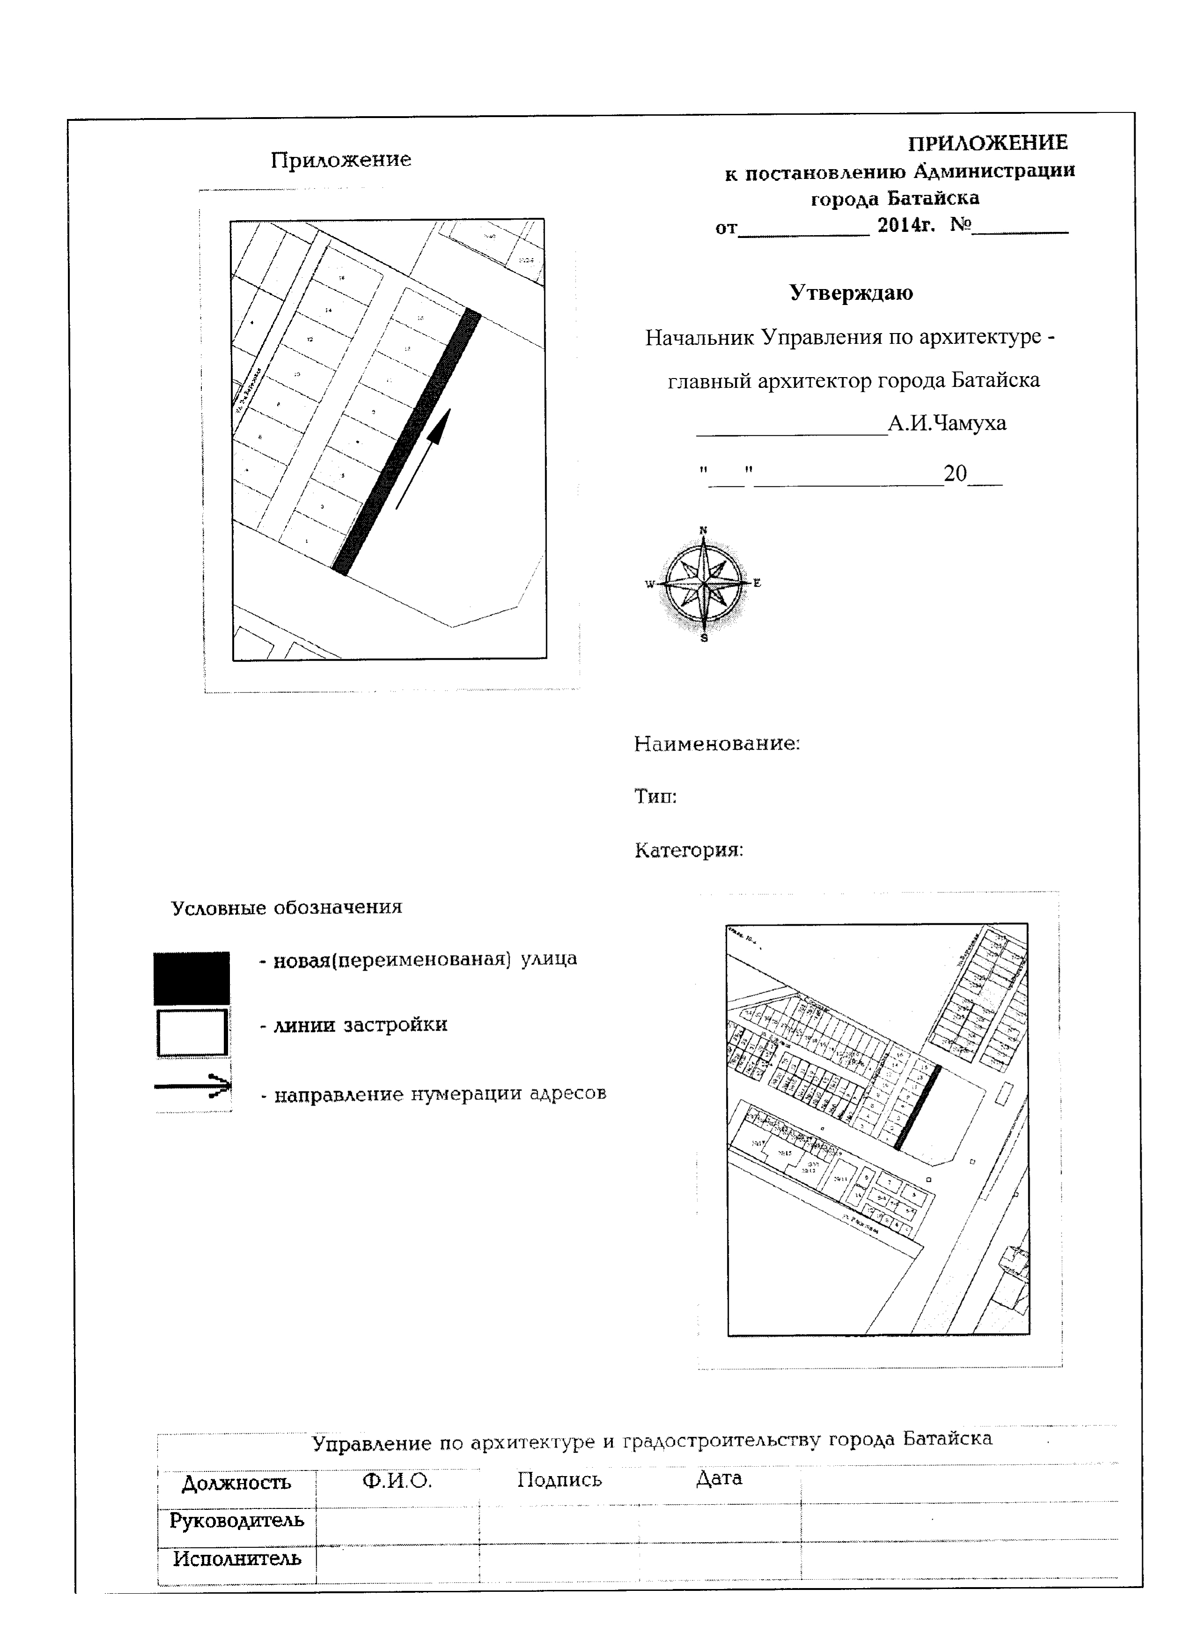
к постановлению Администрации
города Батайска
от 07.05.2014 года № 1058

Приложение 3
к постановлению Администрации
города Батайска
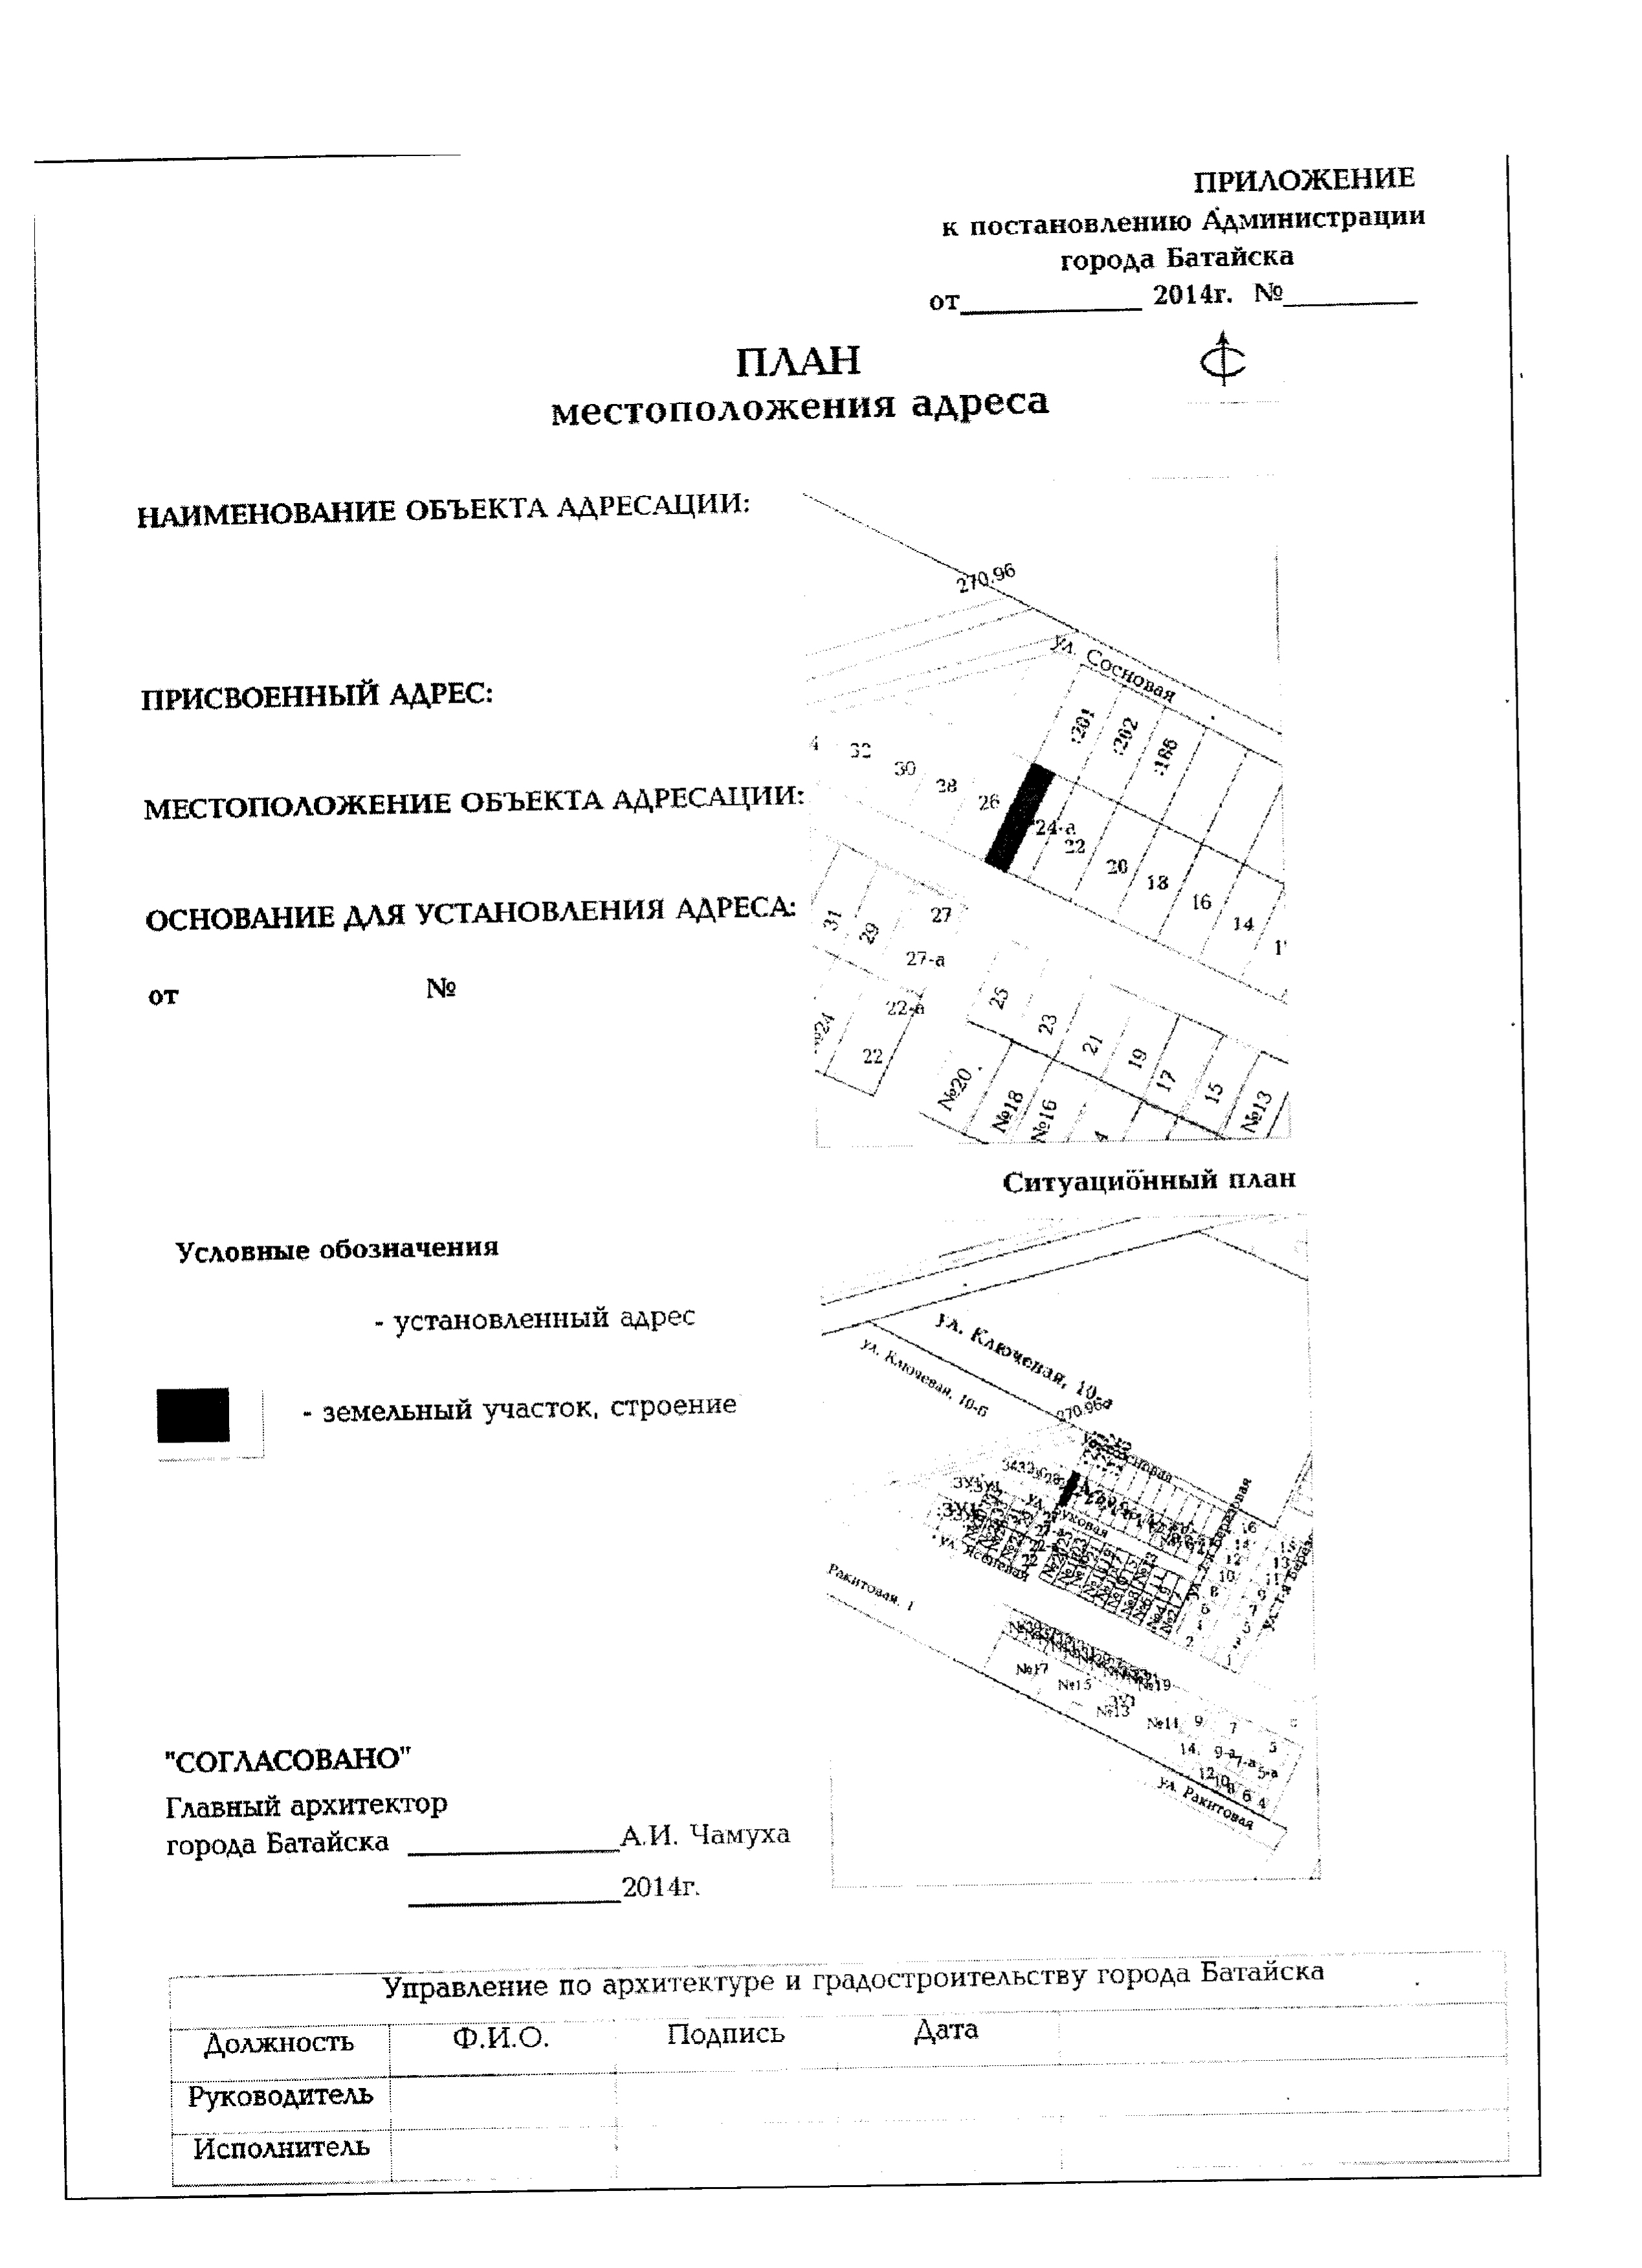
от 07.05.2014 года № 1058

